Señor, limpa o meu corazón

**Señor, limpa o meu corazón e éncheo de amor, para que descubra…**que non hai razón para levantar ningunha clase de discriminación;   
que non hai razón para o fanatismo; para maldicir e condenar a ninguén;   
que hai razón para tender pontes, dar a todos a paz e traballar pola paz.  
 **Señor, limpa o meu corazón e éncheo de amor, para que descubra…**   
que todos somos obra de Deus e levamos algo de bo no corazón,   
que todos somos dignos de amor, xustiza, liberdade, perdón,  
que todas as criaturas son as miñas irmás e a creación é obra marabillosa de Deus.

**Señor, limpa o meu corazón e éncheo de amor, para que descubra…**   
que os anciáns son fonte de sabedoría; e os mozos, de ideais;  
que os adolescentes teñen un mar de ilusión; e os nenos, de tenrura;  
que as mulleres son un manancial de fortaleza; e os enfermos, de paciencia;que os pobres teñen un caudal de riqueza; e os discapacitados, de capacidades.  
**Señor, limpa o meu corazón e éncheo de amor.**

**Señor, limpa o meu corazón e éncheo de amor, para que descubra…**   
que os anciáns son fonte de sabedoría; e os mozos, de ideais;  
que os adolescentes teñen un mar de ilusión; e os nenos, de tenrura;  
que as mulleres son un manancial de fortaleza; e os enfermos, de paciencia;que os pobres teñen un caudal de riqueza; e os discapacitados, de capacidades.  
**Señor, limpa o meu corazón e éncheo de amor.**

**Señor, limpia mi corazón y llénalo de amor, para que descubra…**

que los ancianos son fuente de sabiduría; y los jóvenes, de ideales;

que los adolescentes tienen un mar de ilusión; y los niños, de ternura;

que las mujeres son un manantial de fortaleza; y los enfermos, de paciencia;

que los pobres tienen un caudal de riqueza; y los discapacitados, de capacidades.

**Señor, limpia mi corazón y llénalo de amor.**

**Te lo pedimos con María, reina de las Misiones. Amén.**

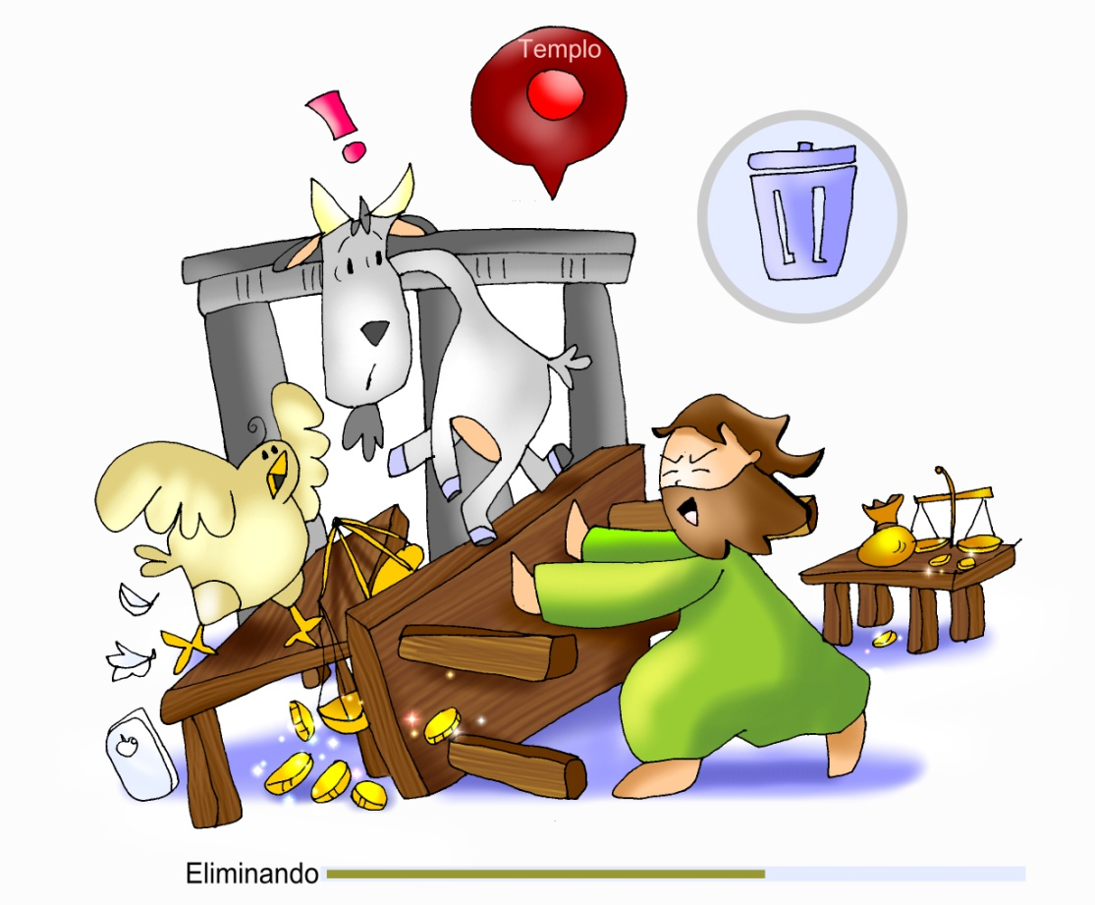

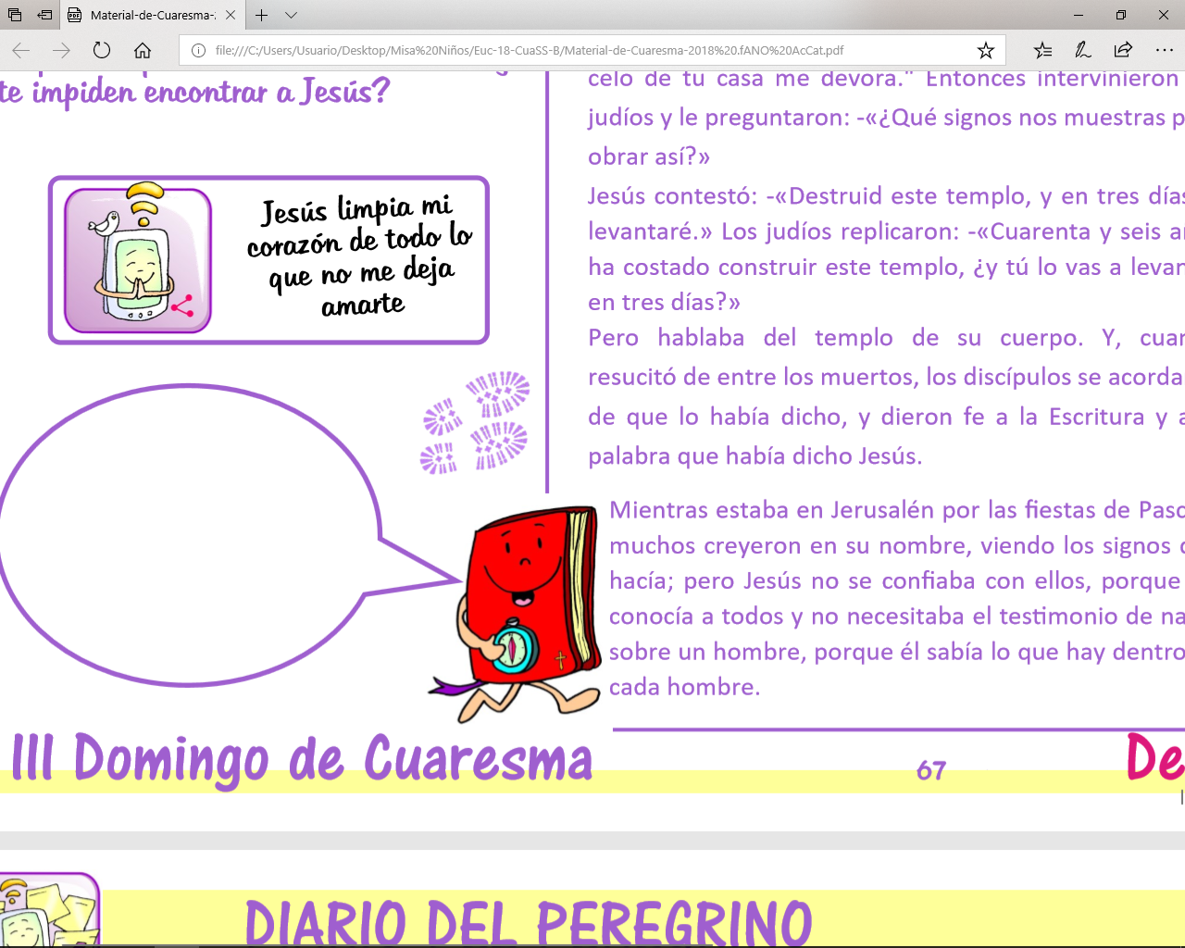



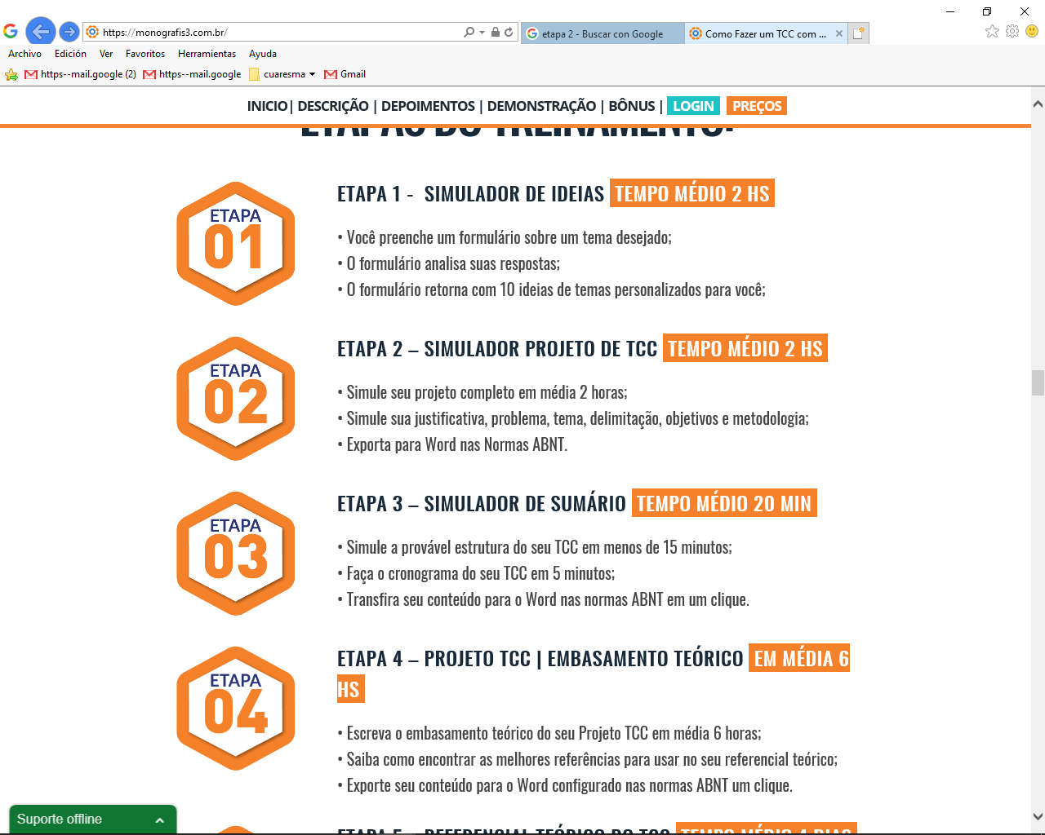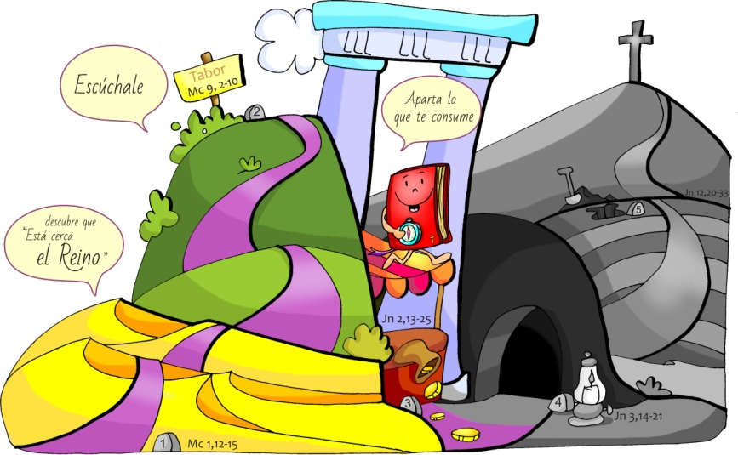

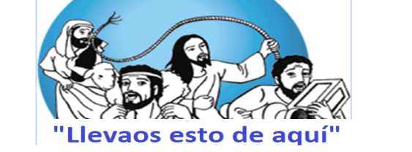

Evanxeo

4-marzo-2018

3ºCORESMA-B



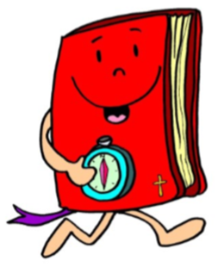



* **Éxodo (breve) 20, 1-3. 7-8. 12-17: *A Lei***

***deuse por medio de Moisés.***

Naqueles días, o Señor pronunciou estas palabras: «Eu son o Señor, o teu Deus, que che saquei da terra de Exipto, da casa de escravitude. Non terás outros deuses fronte a min. Non pronunciarás o nome do Señor, o teu Deus, en falso. Porque non deixará o Señor impune a quen pronuncie o seu nome en falso. Recorda o día do sábado para santificalo. Honra ao teu pai e á túa nai, para que se prolonguen os teus días na terra, que o Señor, o teu Deus, vaiche a dar. Non matarás. Non cometerás adulterio. Non roubarás. Non darás falso testemuño contra o teu próximo. Non cobizarás os bens do teu próximo. Non cobizarás a muller da túa próximo, nin o seu escravo, nin a súa escrava, nin o seu boi, nin o seu asno, nin nada que sexa do teu próximo». *Palabra do Señor.*

**Salmo 18: R/.- *Señor, ti tes palabras de vida eterna.***

* **1ª Corintios 1, 22-25: *Predicamos a Cristo crucificado, escándalo para os homes; pero para os chamados é sabedoría de Deus.***
* **xoán 2, 13-25: *Destruíde este templo, e en tres días o levantarei.***

**Narrador:** Achegábase a Pascua dos xudeus e Xesús subiu a Xerusalén. E atopou no templo os vendedores de bois, ovellas e pombas, e aos cambiadores sentados; e, facendo un vergallo con cordas, botounos a todos do templo, ovellas e bois; e aos cambiadores guindoulles as moedas e envorcoulles as mesas; e aos que vendían pombas díxolles:

**Xesús:** *-«Quitade isto de aquí: non convertades nun mercado a casa do meu Pai».*

**Narrador:** Os seus discípulos acordáronse do que está escrito: «O celo da túa casa devórame».

Entón interviñeron os xudeus e preguntáronlle:

**Xudeus:** *-«Que signos nos mostras para obrar así?».*

**Narrador:** Xesús contestoulles:

**Xesús:** *-«Destruíde este templo, e en tres días levantareino».*

**Narrador:** Os xudeus replicaron:

**Xudeus:** *-«Corenta e seis anos custou construír este templo, e ti valo levantar en tres días?».*

**Narrador:** Pero el falaba do templo do seu corpo. E cando resucitou de entre os mortos, os discípulos acordáronse de que o dixera, e creron á Escritura e á palabra que dixera Xesús. Mentres estaba en Xerusalén polas festas de Pascua, moitos creron no seu nome, vendo os signos que facía; pero Xesús non se confiaba a eles, porque os coñecía a todos e non necesitaba o testemuño de ninguén sobre un home, porque el sabía o que hai dentro de cada home. **Palabra do Señor**.

***(Narrador- Xesús- Xudeus).***





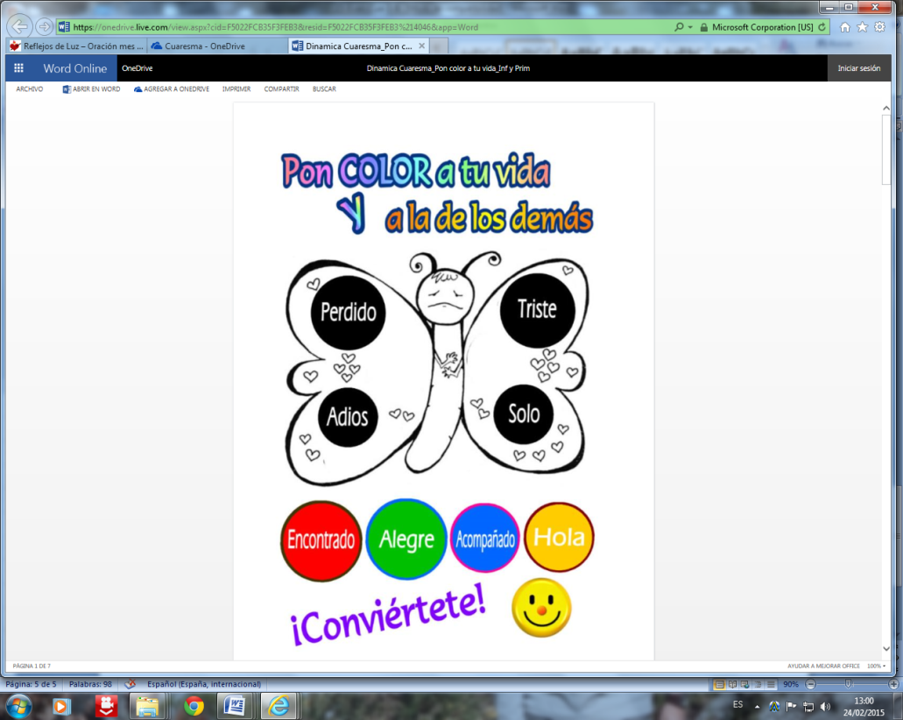

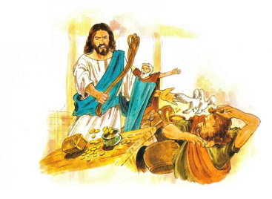



**40 días CAMIÑANDO: Subida ao TEMPLO**

**Elimina o CONSUMO que te CONSOME.**

**1. VER: Borrando arquivos**

-Ás veces comprobamos que el móbil “está petado”. Claro, baixamos tantas cousas, enchémolo de xogos, cancións o películas e aquilo pode facer “pof” en calquera momento. Hai que limpar, borrar arquivos para que funcione ben.

-Tras deixar a montaña hoxe imos entrar no templo con Xesús. Non sempre “sabemos estar” no templo co debido respecto, saudando a Xesús e coñecendo os seus lugares máis importantes. ***-Que queremos dicir con “saber estar” no templo?***

***Hao cousas na túa vida que te consomen e te estorban?***

2.**XULGAR: Xesús vai ao templo**

-No 3º domingo de coresma, o evanxeo dinos que Xesús vai ao templo, e moi enfadado**, enfróntase aos que converten o templo nun mercado**, nun negocio, no canto de ser o lugar de encontro con Deus, de oración. E dilles***: “levade isto de aquí; non convertades nun mercado a casa do meu Pai”.***

**QUE NOS QUERE DICIR XESÚS?**

**-Que nos espera no templo cada domingo**, lugar de encontro con el, para celebrar a súa festa, non para negociar con el. Aprende a “saber estar”:

**\***Ao entrar nos persignámonos, saudamos a Xesús, gardamos atención e silencio.

*Participamos nos actos, gardamos as posturas, escoitamos con atención.

*”Subimos á nube” o que nos sucede, ofrecémosllo, poñémonos nas súas mans.

**-Que nos espera cada día no templo que é cada persoa** e espera a nosa proximidade, axuda, perdón, sorriso, amizade…

**-Que quere que en coresma “baleiremos a papeleira” do noso corazón:**

*Coresma é conversión, cambio de dirección, volta a Deus e ao amor.

*Botamos da nosa vida o que nos satura preparando unha boa confesión.

***Que che pide Xesús? Que templos debes visitar máis?***

**3.ACTUAR: Elimina o consumo que te consome**

**-**Seguide cantando con xestos a canción “40 días camiñando” (ver Google).

-Hoxe poderiamos destacar os lugares importantes do templo, as posturas, os xestos, que facer ao entrar, como facer unha visita a Xesús.

-Vemos que eliminar da nosa vida o que nos consome, que fallos hai na nosa vida, que actitudes nos separan de Xesús e dos demais. Repasar os mandamentos (1ª lectura) pode axudarnos. Preparamos a celebración penitencial para encher de cor e calidade a nosa vida.

-Envía aos teus colegas o debuxo coa mensaxe: “Xesús, limpa o meu corazón do que me impide amarte”. ***Que vas facer esta semana?***

***¿Qué vamos a hacer?***

da”. ***¿Qué vas a hacer? ¿Y como grupo?***